Lunes
06
de marzo

1° de Secundaria
Biología

ADN el código secreto de los seres vivos

Aprendizaje esperado: describe la importancia, funciones y ubicación de los cromosomas, genes y ADN.

Énfasis: describir la ubicación y función del ADN.

¿Qué vamos a aprender?

En la sesión anterior, identificaste la ubicación e importancia de los cromosomas; en esta ocasión, se abordará del código de los seres vivos: el ADN.

Para ello estudiarás el Aprendizaje esperado: Describe la importancia, funciones y ubicación de los cromosomas, genes y ADN.

A través del propósito: Describir la ubicación y función del ADN, así mismo te invito a revisar el tema en tu libro de texto y preparar libreta y bolígrafo o lápiz.

Te sugiero realizar anotaciones, escribir dudas y desarrollar las actividades de este día, de igual manera, pon atención al concepto que se mencionará para incluirlo en el “Abecedario biológico”.

¿Qué hacemos?

Lee el siguiente fragmento:

“Un inglés alto, flaco y desgarbado irrumpe en el bar Eagle Pub en Cambridge, Inglaterra, para dar una noticia estruendosa y poco humilde: “hemos descubierto el secreto de la vida”.

El año es 1953. El personaje es Francis Crick, quien, acompañado por James Watson, acaba de anunciar el descubrimiento de la estructura en forma de doble hélice que tiene el ácido desoxirribonucleico, o ADN.

Apenas dos meses después, la revista Nature publicó el artículo sobre el hallazgo que, con escasas 120 líneas, revolucionó la ciencia.

Watson y Crick no estaban equivocados en su aseveración inicial, pues para comprender el funcionamiento de la vida, es fundamental conocer cómo es el ADN. Pero los hallazgos estaban por comenzar…”

En esta pequeña lectura, escrita por María Emilia Beyer, te puedes dar cuenta que no se conocía nada del ADN hasta hace 68 años.

¿Has escuchado este término, ADN? Es un término científico que se escucha mucho en la sociedad actual. Y son las siglas de una biomolécula muy importante para todos, pues en ella se guarda todo el código de instrucciones para formar a cada uno de los seres vivos.

En la sesión anterior se mencionó que los seres vivos tienen cromosomas en el núcleo de las células. Esos cromosomas, son cadenas de ADN, empaquetadas en espiral.

Y como se mencionó en la lectura, fue 1953 que un equipo de científicos encontró cuál era su forma, y gracias a ese descubrimiento, la ciencia ahora puede lograr cosas tan sorprendentes como nuevas vacunas o incluso rastrear la evolución de las especies, esto a través de la lectura del ADN de sus células.

Observa la siguiente imagen.
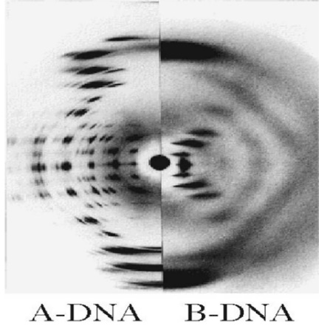

Esta imagen fue tomada por un físico, un biólogo, y una química y ese físico y ese biólogo, se llama Francis Crick y James Watson.

La fotografía fue tomada por la química Rosalind Franklin, y gracias a esa foto Watson y Crick pudieron determinar la estructura del ADN.

Para saber un poco más sobre ADN, observa el siguiente video del segundo 00:00 a 00:25 y del minuto 4:12 a 4:36.

- Las hebras de la vida
https://youtu.be/hsSX8dJlAs8

Como viste en el vídeo, el ADN es muy importante en tu vida, y en realidad “ADN” sólo son las siglas de su nombre completo “Ácido desoxirribonucleico”

Porque estas dos partes, o hélices; están formadas por azúcares denominadas ribosas, y por compuestos del fósforo.

Recuerda que es uno de los elementos del CHONSP y que participa en los ciclos biogeoquímicos.

Si comparas el ADN con una escalera de caracol, sus “barandales” son los grupos de fosfatos y azúcares.

Pero lo más interesante; es lo que se encuentra al desenrollar esas dos hélices, pues así puedes observar a las cuatro bases nitrogenadas.

Siguiendo con el ejemplo, estas corresponderían a los “escalones” de la escalera mencionada.

¿A ti te gusta crear códigos para transmitir mensajes secretos?

Quizá no entiendas qué tiene que ver eso con el tema, pero el ADN tiene un código secreto con el que escribe las instrucciones para formar a cada ser vivo.

Estas son las bases nitrogenadas, y son cuatro: adenina, timina, citosina y guanina, y para no escribir toda la palabra, las puedes identificar con su letra inicial: “A” para adenina. “T” para timina, “C” para citosina, y “G” para guanina. Estas bases nitrogenadas siempre se unen de la siguiente manera: A-T y C-G.

¿Recuerdas que se mencionó que el ADN se escribe con un código? Pues ese código está escrito con estas cuatro letras que representan a las bases nitrogenadas.

La unión de estas letras forma largas cadenas que dan lugar a muchas y diferentes combinaciones formando las “palabras” que transmitirán las instrucciones para integrar a cada uno de los seres vivos. A esto se le llama “Código genético”.

El ADN sirve como una gran biblioteca donde se almacena este código genético, que es un instructivo para las células, sobre cómo formar nuevos compuestos.

Así que cuando una célula necesita formar una nueva proteína, por ejemplo; primero “lee” las instrucciones en el ADN; con lo cual es posible evitar errores.

Y eso, además, permite controlar y coordinar los procesos de reproducción y mantenimiento de las características de cada especie.

Básicamente su principal función es la de permitir que sigan existiendo los diferentes seres vivos; para que se adapten y evolucionen.

Cada célula del cuerpo de los seres vivos tiene cadenas de ADN, que, al ser demasiado largas, la forma de doble hélice permite que este material genético se enrolle y en el momento de la división celular se compacta formando paquetes denominados cromosomas.

Y como viste en la sesión anterior; esos cromosomas se localizan en el núcleo de las células eucariontes, algo importante es que el ADN contiene la información para producir las proteínas que necesita un organismo.

Entonces, todas las células, sean procariotas o eucariotas; siempre van a tener sus cadenas de ADN con su información, para reproducirse y dar mantenimiento al organismo.

En las células eucariotas, como las de los humanos y otros animales; el ADN se encuentra enrollado al interior del núcleo celular.
En cambio, en las células procariotas, como las de las bacterias, no existe un núcleo definido en el cual se pueda organizar sus cromosomas. Por lo que el ADN se encuentra disperso o regado en el interior de la célula.

¿Qué te parece si ahora extraemos el ADN de un vegetal?

Para poder responder a esto, consigue una fresa. Necesitarás los siguientes materiales:

- Una fresa
- Sal de mesa
- Una bolsa de plástico limpia
- Un vaso, un colador
- Una cuchara
- 125 ml de alcohol etílico frío
- Detergente líquido para trastes.

Coloca la fresa en la bolsa junto con una cucharada de sal de mesa y la trituras.

Cuando esté bien mezclado, lo filtras con ayuda de un colador, en un vaso de cristal.

Después agrega una cucharada de detergente líquido y revuelve la mezcla lentamente.

Recuerda sin hacer espuma.

Y finalmente, agrega 125 ml de alcohol frío. Pero aquí tienes que hacerlo lentamente por las paredes del vaso, porque de lo contrario será difícil obtener el producto esperado.

Este proceso se hace para poder romper la membrana del núcleo, y poder dejar libre el ADN de nuestra fresa.

Ahora espera unos minutos, y verás qué sucede.

Observa cómo se forman nuevas hebras que son el ADN de la fresa.

Realiza este experimento en casa, siempre con apoyo y supervisión de un adulto.

Y si no tienes fresas a la mano, puedes usar espinacas.

Es posible que los resultados no sean los esperados en el primer intento. Recuerda que la ciencia requiere paciencia y constante experimentación.

Así de fácil puedes acceder a este gran almacén de información, que es el ADN.

Un dato curioso, es que hay un organelo en la célula que también tiene ADN; aunque en menor cantidad.

Se refiere a la mitocondria y ese dato es muy importante para la ciencia.

Tanto el ADN mitocondrial como el del núcleo, han sido aprovechados en investigaciones para poder leer la información que guardaron acerca de los ancestros de una especie.

Aprendiste que los cromosomas son cadenas de ADN.

El ADN guarda toda la información necesaria para que los seres vivos continúen reproduciéndose y evolucionando.

También regula el funcionamiento de cada célula, coordina su propia duplicación, controlar la transmisión de esa información y el lugar donde actúan, así como auto repararse y autorregularse.

Agrega un nuevo concepto a tu abecedario biológico, el cual se trata de ADN, recuerda buscar su definición, y agregarla a tu “Abecedario biológico”. Puedes incluir también una breve descripción de la función.

El reto de hoy:

¿Te imaginas construir una molécula de ADN con papel?

Observa la siguiente imagen.

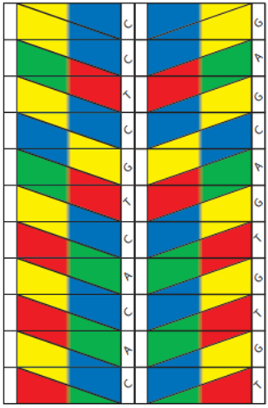

Para la construcción de tu modelo, pondrás a prueba tus habilidades con hojas de papel.

Primero, dobla la hoja de papel a la mitad y marca muy bien el doblez; después, localiza los segmentos que representan las bases nitrogenadas y dobla cada sección de abajo hacia arriba.

Ahora, marca el papel de abajo hacia arriba con los colores en diagonal, segmento por segmento.

Después, marca con doblez las dos líneas que representan las hebras de la doble hélice del ADN, la otra en sentido contrario; después desdobla un poco.

Con tus dos manos, realiza una torsión para dar forma a la doble hélice y compacta como un “acordeón”, aplana los segmentos con realce en la figura.

Finalmente, suelta el “acordeón” y alarga poco a poco.

De ser posible, comparte tu modelo de papel con tu profesora o profesor y utilízalo para describir la ubicación y función del ADN.

¡Buen trabajo!

Gracias por tu esfuerzo.

Para saber más:
Lecturas

https://libros.conaliteg.gob.mx/secundaria.html

